Bemesting van snijmaïs
Maïs moet goed bemest worden wil je er een goede opbrengst van af halen. Maar je moet ook verantwoord met je mineralen omgaan. Als je aan maïs teveel geeft, dan kun je minder mineralen voor je grasland inzetten.

- Om welke voedingstoffen of voedingselementen gaat het?
De drie hoofdelementen, die bij de bemesting de meeste aandacht krijgen zijn stikstof (N) fosfaat (P₂0₅) en kali (K₂0).
In de maisteelt wordt daarnaast ook aandacht gegeven aan kalkbemesting, borium (B) en soms Magnesium (Mg0).
Naam element | Scheikundig symbool | functie
stikstof | N | Bladgroei, bladgroenvorming,  Aanmaak van eiwitten,  Tegen gaan veroudering
fosfaat | P₂0₅ | Wortelgroei, bevorderen bloei en afrijping, energietransport in de plant
Kali | K₂0 | Geeft de plant stevigheid, celspanning, regelt wateropname en verdamping

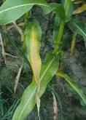

Stikstofgebrek: lichtgroene planten, blijven klein
Lage opbrengst, gevoeliger voor stengelrot en legering.
(bron kws)

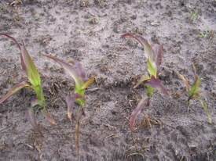
Fosfaat gebrek, zie je vooral in een koud voorjaar en op perceeldelen met een slechte structuur.
Gevolg: minder opbrengst.
(bron beeldenbank gewasbescherming)

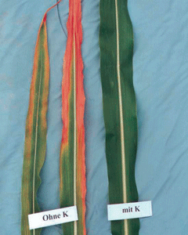

Kaligebrek: links blad van een gewas met kali gebrek, rechts blad van een gewas met voldoende kali.
Gevolg: slechte opbrengst, soms legering.

(bron kws)

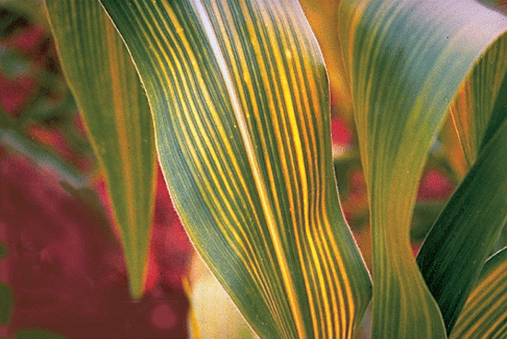
Magnesiumgebrek, kan optreden op zandgronden. Gevolg minder opbrengst.
(bron kws)

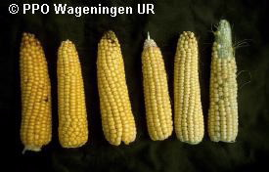
Boriumgebrek in maïs.
Komt vooral voorop zandgrond, bodemonderzoek laten doen! Oplossing: o.a een rijenbemesting bij het zaaien.
(bron beeldenbank gewasbescherming)
- Hoeveel heeft het gewas nodig?
In de tabel kun je zien hoeveel kg van een voedingselement per ha wordt opgenomen bij een bepaalde droge stof opbrengst.

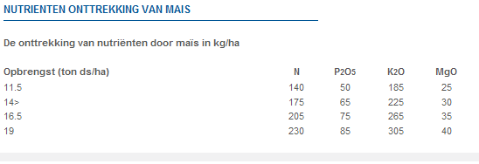
- Bereken de hoeveelheid N die onttrokken wordt door een ha snijmaïs bij een opbrengst van : .
a. 14 ton ds.

b. 16 ton ds

- Zelfde vraag maar dan voor P₂O₅

3. Zelfde vraag maar dan voor MgO

- De samenstelling van organische mest: wat zit er in?
De basisbemesting van snijmaïs bestaat over het algemeen uit een drijfmestgift, op veehouderijbedrijven meestal rundveedrijfmest, maar soms worden ook andere mestsoorten ingezet. De samenstelling van de mest zie je in de tabel hieronder.
Alle fosfaat en kali, die je geeft, kan direct ten goede komen aan het gewas.

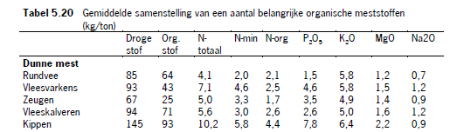

- Vul nu de volgende tabel in. Reken uit hoeveel stikstof, fosfaat kali en magnesium in de drijfmest zit die gegeven wordt.
mestsoort | Hoeveelheid per ha m³ | N | P₂0₅ | K₂0 | Mg
rundveedrijfmest | 50
vleesvarkensdrijfmest | 35
zeugenmest | 20

Van de stikstof die je geeft in de vorm van dierlijke mest, gaat een gedeelte direct werken en een gedeelte blijft achter in de grond. Dan kan in een volgend jaar weer worden opgenomen of wordt aan het eind van het groeiseizoen vastgelegd in de groenbemester en komt bij de vertering daarvan weer vrij.
Hoeveel stikstof er voor het gewas vrij komt zie je in de volgende tabel. Als je dus 10 ton rundveedrijfmest uitrijdt, kun je rekenen op 28 kg werkzame stikstof.
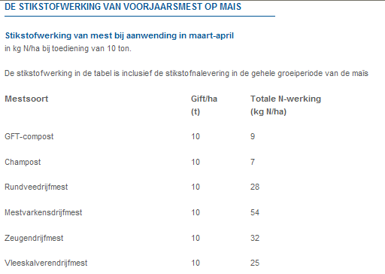
Bron: www.nutrinorm.nl

Vul nu de volgende tabel in. Noteer hoeveel werkzame stikstof je geeft met een bepaalde bemesting.
De kali en fosfaat mag je altijd voor 100 % werkzaam rekenen.
 | Hoeveelheid per ha m³ | Werkzame N per ton | totaal
rundveedrijfmest | 50
vleesvarkensdrijfmest | 35
zeugenmest | 20

- De bemesting met stikstof

In de tabel zie je het stikstof advies voor snijmaïs.
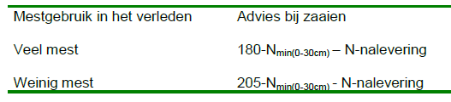
Je moet dus 180 kg stikstof geven min de stikstof, die in het voorjaar, voor het uitrijden van de drijfmest nog in de grond aanwezig is. Je mag hier 10 kg N voor tellen. We noemen dat de minerale stikstof (N- min). De N nalevering is de stikstof, die tijdens het groeiseizoen vrijkomt uit bijvoorbeeld een goed geslaagde groenbemester of uit gescheurd grasland. Je mag bij een goed geslaagde groenbemester 25 kg N rekenen.
In de tabel wordt onderscheid gemaakt tussen ‘veel mest’ en ‘weinig mest’. Veel mest wil zeggen dat er jaarlijks rond 50 m³ mest wordt uitgereden. Op deze percelen kun je rekenen op veel nawerking van mest van voorgaande jaren en is het stikstofadvies dus lager. Op percelen waar jaarlijks maar weinig mest komt, rond 10 m³, kun je weinig nawerking van stikstof verwachten en moet je dus meer stikstof geven.
5. Hoeveel stikstof moet je voor het zaaien geven als Nmin 20 kg is en de N-nalevering 30 kg is. Bedrijf geeft jaarlijks 30 kuub mest.

6. Hoeveel KAS (27 % N) is dit?

7. Hoeveel rundveedrijfmest is dit?

8 Op welke percelen moet men rekening houden met de vrijkomende N uit verterende organische stof?

9 Om hoeveel kg N/ha gaat het hier?

10 Waarom is een royale N-bemesting bij snijmaïs minder erg dan b.v. bij granen?

Een voorbeeld van N bemesting.
Een boer geeft jaarlijks 50 m³ drijfmest aan zijn maïs in continue teelt. Hij rijdt dit voorjaar 50 m³ rundveedrijfmest uit. In het voorjaar werkt hij een goed geslaagde groenbemester onder. Reken op 10 kg minerale stikstof.
Uitwerking: Advies 180 kg
Werkzame minerale stikstof 10 kg
Uit de groenbemester 25 kg
Uit de drijfmest 50 X 2.8= 140 kg
Totaal 175 kg

Conclusie: Er wordt 5 kg N te weinig gegeven. Als een boer hogere opbrengsten verwacht of verwacht, dat er te weinig N uit de groenbemester komt, omdat deze toch niet zo geslaagd was, dan kan hij een N rijenbemesting uitvoeren.

- Het verslagformulier grondonderzoek

Bedrijven, die aan derogatie meedoen, moeten een keer per vier jaar een grondonderzoek laten doen. De bedoeling is, dat boeren, die hun grond hebben laten onderzoeken, zorgvuldiger bemesten en dus minder mineralen verliezen.
En veel gebruikt formulier is het formulier van het BLGG (bedrijfslaboratorium oor grond en gewas) in Oosterbeek. Op veel bedrijven wordt gebruik gemaakt van het formulier continuteelt.

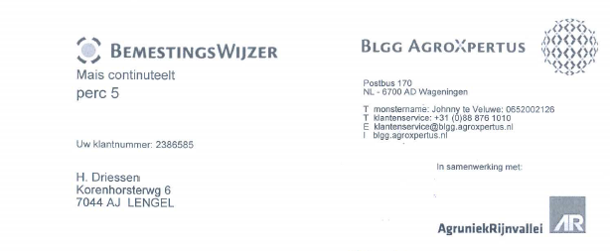
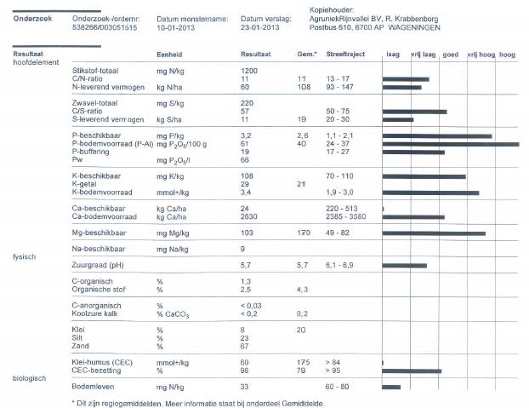
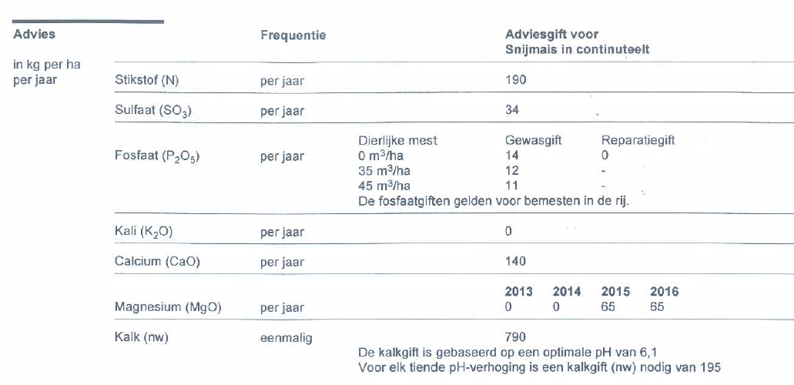

- De fosfaatbemesting.

De hoeveelheid fosfaat, die in de grond zit, wordt aangegeven met het P-w getal. Je vindt dit getal terug op het verslagformulier grondonderzoek.
De fosfaatbemesting moet je uitvoeren volgens het advies van het verslagformulier grondonderzoek.
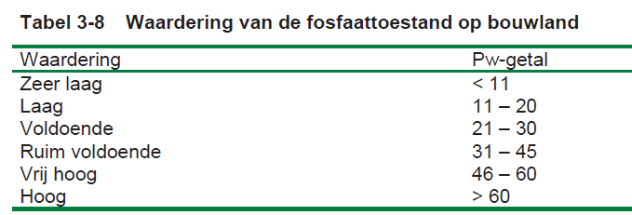
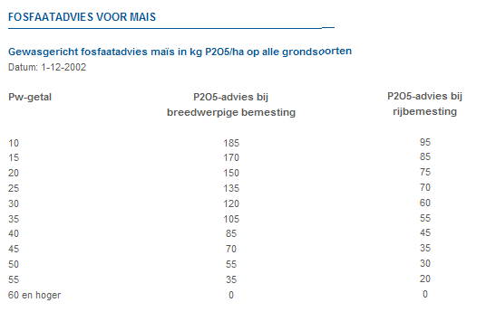
11. Wat zijn de verschijnselen van fosfaatgebrek bij maïs?

12. Hoeveel fosfaat is nodig bij een Pw getal van 40.

13.Hoeveel rundveedrijfmest moet je dan geven?

14.Hoeveel kg fosfaat geef je met 150 kg:

Maïs Map 11+52:

NP 18+48:

NP 20+34:

tripelsuper (46 %):

Een voorbeeld voor de fosfaatbemesting.
Het Pw getal van een perceel is 35. De boer geeft 50 m³ rundveedrijfmest.
Bij Pw 35 is het advies 105 kg fosfaat volvelds.
Te geven 105 kg
Uit drijfmest: 50 x 1.5= 75 kg
Nog te geven 30 kg volvelds of 15 kg in de rij.
Je kunt dit aanvullen met een rijenbemesting met maismaster bijvoorbeeld 75 kg maismaster 20-20, dit bevat 20 % N en 20 % P₂0₅ .
- Kalium bemesting en overige bemestingen.
15. Waarvoor is kali belangrijk?

16. Hoeveel kali moet je geven als je gaat bemesten op basis van onttrekking door het gewas?

17. Waarvoor dient
a. Magnesium?

b. Koper?

c. Mangaan?

d. Borium?

18. Wanneer is de kans op boriumgebrek groter?

19. Wat is de rol van groenbemesters bij de bemesting?

20. Welke voordelen heeft maïs na gras?

- Bemestingsplan mais.
Maak een bemestingsplan voor mais met behulp van de volgende gegevens:
* Zandgrond, dekzand, grondonderzoek: 2-13-2015 * Continuteelt
* Bouwlandinjectie 40 m³ runderdrijfmest/ha
* Opbrengst: 15,5 ton droge stof/ha
* Bemesting volgens het grondonderzoek
* Groenbemester voorafgaand aan de teelt
* K-getal 9

Volg de volgende stappen:

Bepaal de behoefte aan N, P2O5, K2O, MgO aan de hand van de uitgangspunten
Bereken de werkzame hoeveelheden uit dierlijke mest
Bepaal hoeveel er nog gegeven moet worden met kunstmest
Kies de kunstmestsoorten of maak je eigen samenstelling.
Bereken de kunstmestgiften.

